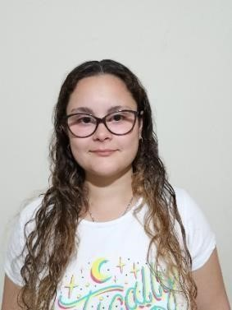**Datos personales:**

Nombre: de León Macre, Carla Martina

DNI: 42039910

Fecha de nacimiento: 28/09/1999

Domicilio: Italia 450, Bahía Blanca

Teléfono: 2914713232

Mail: Martinadeleon72@gmail.com

Vacunas: Esquema completo, incluidas tres dosis de covid19

**Formación Académica:**

Secundario: completo, Escuela Sagrado Corazón, Bahía Blanca (2012-2017)

Profesional:

-Enfermería Profesional, Universidad Nacional del Sur, (2018-2022) Matrícula al día

-Medicina, Universidad Nacional del Sur, (segundo año en curso, iniciada en 2020)

Cursos:

-RCP, Universidad Nacional del Sur

-Recepcionista, Eddis Bahía

-Extraccionista, Eddis Bahía

- Auxiliar de farmacia, Instituto Sarmiento

**Idiomas:** Inglés, 4° Seniors, Instituto Británico, Bahía Blanca. (2006-2017)

**Experiencia laboral:**

-Asistencias de Enfermería, Hospital Municipal de Agudos Dr. Leónidas Lucero

-Asistente Administrativa de propiedad horizontal, Blasco Administraciones (2019-2021)

-Servicio de internación domiciliaria: Empresa SISVIDA+ (2020-junio 2021)

-Servicio de internación domiciliaria: Empresa INTERHOME (junio 2021-enero 2022)

-Servicio de Emergencias Médicas SEM ambulancias (enero 2022- enero 2023)

**Referencia Laboral:**

-SISVIDA+ (2914410721)

-INTERHOME (2914606536)

-Blasco Administración (2923694531)

-SEM (2915039956)